排水設備新設（増築・改築）計画確認申請書

年 月 日
宮田村長 様

排水設備の設置について、宮田村公共下水道条例に規定する確認を受けたいので次のとおり申請します。なお、必要な手続き及び施工については、下記の指定工事店に委任します。
住 所
申請者
氏 名 ㊞ （℡）
排水設備工事の手続き及び施工の委任を受けたので別紙設計書を添えて計画確認の申請をします。
指定工事店

責任技術者氏名 印
設置場所 |  |  | 宮田村 番地 |  |  |  |  |  |  |  | 行政区 |  | 区 班
使 用 者 |  |  | 住 所 |  |  |  |  | 氏 名 |  |  | 印
工事区分 |  |  | 排水設備 |  | 1.新設 2.増築 3.改築 4.その他（ ）
 |  |  | 水洗便所 |  | 1.新設 2.増築 3.改築 4.その他（ ）  便器の個数 ・ 大 個 ・ 小 個 ・ 両用 個
使用区分 |  |  | 専用・共同 |  | 使用水 | 水道・井戸・その他（ ） |  |  |  | 水洗便所 |  | 水道・井戸・その他（ ）
排水区分 |  |  | 一般家庭 ・ 工場又は事務所 ・ アパ－ト ・ その他（ ）
使用者数 |  |  | 人 予定排水量 ｍ3 日最大排水量 ｍ3 （工場・事業場のみ）
工事予定期間 |  |  | 着 工 年 月 日 ～ 年 月 日
添付書類 |  |  | 1.見取図 2.平面図 3.縦断図面 4.配管立図 5.構造詳細図 6.同意書 7.契約書
＊この欄は記入しないこと。
排水設備新設等確認書

第 号
年 月 日
様

上記の工事計画を確認する。
宮田村長 印
 | 確認番号 | 公共下水・農集 第 号 |  |  |  |  | 指示事項
+
様式第２号（第６条関係）
［ 位 置 図 ］

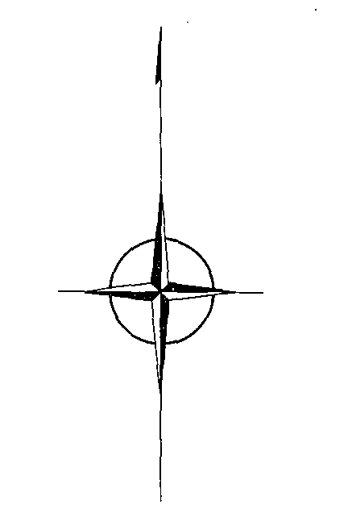

縮尺 １／
配置図 |  |  | 配置図
縮尺 | １  Ｓ＝－ |  | 縮尺 | １  Ｓ＝－
○ ○  方 そ  位 の  を 他  必 必  ず 要  表 と  示 思  す わ  る れ  こ る  と こ  と  に  つ  い  て  表  示  す  る |  |  | 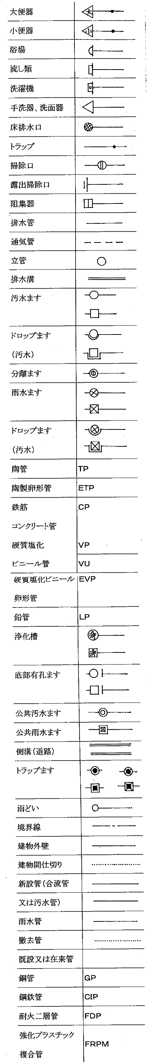

縮断面図
縮 尺 ： 縦 Ｓ＝１／２０ ・ 横 Ｓ＝１／２００

勾配 ％
地盤高 ｍ
土被 ｍ
管底高 ｍ
追加距離 ｍ
点間距離 ｍ
測点 ｍ

 | 排水設備工事設計書（見積書） |  |  |  |  |  |  |  | 工 種 | 名 称 | 形状寸法 |  | 単位 |  | 数 量 | 単 価 | 金 額 | 摘 要
 |  |  |  |  |  |  |  |  | 水洗便所工事
 | 工 種 | 名 称 | 形状寸法 | 単位 | 数 量 | 単 価 | 金 額 | 摘 要
 | 排水設備工事
 |  |  |  |  |  |  |  |  |  | 計 （Ｂ）
 |  |  |  |  |  |  |  |  | 直接工事費 （Ｃ） |  |  | Ａ＋Ｂ
 |  |  |  |  |  |  |  |  | 諸経費 （Ｄ） |  |  | Ｃ× ％ |  | 式
 |  |  |  |  |  |  |  |  | 合計工事費 （Ｅ） |  |  | Ｃ＋Ｄ
 |  |  |  |  |  |  |  |  | 設計手数料 （Ｆ） |  |  | Ｃ× ％ |  | 式
 |  |  |  |  |  |  |  |  | 確認検査手数料 （Ｇ） |  |  | Ｃ× ％ |  | 式
 |  |  |  |  |  |  |  |  | 排水設備工事手数料 （Ｈ） |  |  | Ｅ＋Ｆ＋Ｇ
 |  |  |  |  |  |  |  |  | 関連工事 | 給水工事費 （Ｉ） |  |  |  | 式
 |  |  |  |  |  |  |  |  |  | 電気工事費 （Ｊ） |  |  |  | 式
 |  |  |  |  |  |  |  |  |  | 大工工事費 （Ｋ） |  |  |  | 式
 |  |  |  |  |  |  |  |  |  |  |  |  |  | 式
 |  |  |  |  |  |  |  |  |  | 計 （Ｌ）
 | 排水設備工事 | 計 （Ａ） |  |  |  |  |  |  | 合 計 |  |  | Ｈ＋Ｌ

配置図 |  |  | 配置図
縮尺 | １  Ｓ＝－ |  | 縮尺 | １  Ｓ＝－
○ ○
方 そ
位 の
を 他
必 必
ず 要
表 と
示 思
す わ
る れ
こ る
と こ
と
に
つ
い
て
表
示
す
る

縮断面図 | 縮 尺 ： 縦 Ｓ＝１／２０ ・ 横 Ｓ＝１／２００

勾配 ％
地盤高 ｍ
土被 ｍ
管底高 ｍ
追加距離 ｍ
点間距離 ｍ
測点 ｍ

排水設備工事設計書（見積書） |  |  |  |  |  |  |  | 工 種 | 名 称 | 形状寸法 |  | 単位 |  | 数 量 | 単 価 | 金 額 | 摘 要
 |  |  |  |  |  |  |  | 水洗便所工事
工 種 | 名 称 | 形状寸法 | 単位 | 数 量 | 単 価 | 金 額 | 摘 要
排水設備工事
 |  |  |  |  |  |  |  |  | 計 （Ｂ）
 |  |  |  |  |  |  |  | 直接工事費 （Ｃ） |  |  | Ａ＋Ｂ
 |  |  |  |  |  |  |  | 諸経費 （Ｄ） |  |  | Ｃ× ％ |  | 式
 |  |  |  |  |  |  |  | 合計工事費 （Ｅ） |  |  | Ｃ＋Ｄ
 |  |  |  |  |  |  |  | 設計手数料 （Ｆ） |  |  | Ｃ× ％ |  | 式
 |  |  |  |  |  |  |  | 確認検査手数料 （Ｇ） |  |  | Ｃ× ％ |  | 式
 |  |  |  |  |  |  |  | 排水設備工事手数料 （Ｈ） |  |  | Ｅ＋Ｆ＋Ｇ
 |  |  |  |  |  |  |  | 関連工事 | 給水工事費 （Ｉ） |  |  |  | 式
 |  |  |  |  |  |  |  |  | 電気工事費 （Ｊ） |  |  |  | 式
 |  |  |  |  |  |  |  |  | 大工工事費 （Ｋ） |  |  |  | 式
 |  |  |  |  |  |  |  |  |  |  |  |  | 式
 |  |  |  |  |  |  |  |  | 計 （Ｌ）
排水設備工事 | 計 （Ａ） |  |  |  |  |  |  | 合 計 |  |  | Ｈ＋Ｌ

